ТЕОРЕТИЧЕСКИЙ ТУР
16 февраля 2022 года

Сначала, пожалуйста, прочитайте следующее:

- Теоретический тур состоит из трех задач. Продолжительность тура 4 часа.
- Для расчетов Вы можете использовать свой калькулятор.
- Вам предоставлены чистые листы бумаги и Листы для записи (Writing sheets). Чистые листы бумаги предназначены для черновых записей, их Вы можете использовать по Вашему усмотрению, они не проверяются. На Writing sheets следует записывать решения задач, которые будут оценены при проверке работы. В решениях как можно меньше используйте словесные описания. В основном Вы должны использовать уравнения, числа, буквенные обозначения, рисунки и графики.
- Используйте только лицевую сторону Writing sheets. При записи не выходите за пределы отмеченной рамки.
- Решение каждой задачи следует начинать с новой страницы Writing sheets.
- На каждом использованном Writing sheets, в отведенных для этого графах, необходимо указать Вашу страну (Country), Ваш код (Student Code), порядковый номер задачи (Question Number), текущий номер каждого листа (Page Number) и полное количество листов, использованных при решении всех задач (Total Number of Pages). Если Вы не хотите, чтобы некоторые использованные Writing sheets были включены в ответ, тогда перечеркните их большим крестом на весь лист и не включайте в Ваш подсчёт полного количества листов.

Задача 1 (10.0 балла)
Эта задача состоит из трех частей, не связанных друг с другом.

Задача 1.1 (4.0 балла)
Шар радиуса $R$ покоится на краю горизонтального стола высотой $H=3R$. Шар начинает падать без значительного начального толчка, причем за все время движения проскальзывание с краем отсутствует. Найдите, на каком расстоянии $l$ от основания стола шар первый раз коснется пола. Ускорение свободного падения равно $g$, сопротивлением воздуха пренебречь. Известно, что кинетическая энергия шара, катящегося без проскальзывания равна $E=\frac{7}{10}mv^{2}$, где $v$ – скорость центра шара, $m$ – его масса.
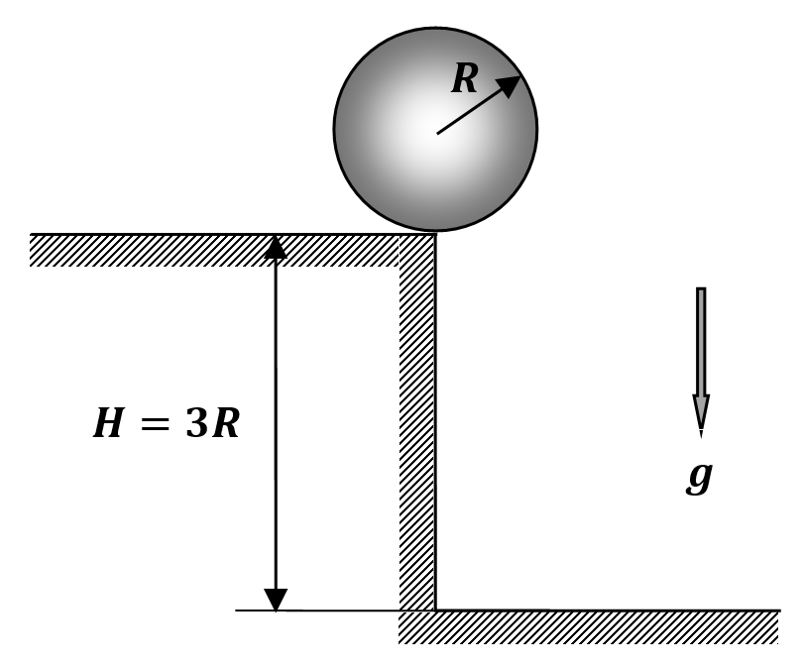

Задача 1.2 (3.0 балла)
С одним молем идеального одноатомного газа проводят квазистатический процесс, в результате которого его начальный объем $V_{0}=1 м^{3}$ увеличивается в четыре раза, а начальное давление $p_{0}={10}^{5} Па$ уменьшается в два раза. Известно, что для каждого малого участка квазистатического процесса отношение работы к изменению внутренней энергии является величиной постоянной. Найдите полную работу $A$ газа в этом процессе.

Задача 1.3 (3.0 балла)
Тонкостенная диэлектрическая полусфера, заряженная отрицательным зарядом с поверхностной плотностью $-σ$, находится на горизонтальном столе. На ее вершину аккуратно кладут точечный шарик массой $m$. Определите минимальный положительный заряд $Q$ этого шарика, при котором он все еще находится в состоянии устойчивого равновесия на вершине полусферы. Заряды между полусферой и шариком не перераспределяются. Ускорение свободного падения равно $g$.

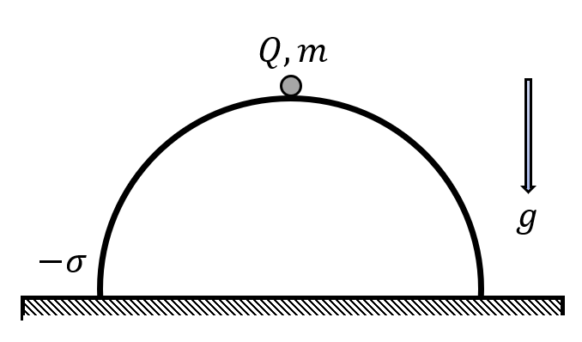

Задача 2. Парниковый эффект (10.0 балла)
Введение
Любое нагретое тело, температура $T$ которого выше абсолютного нуля, излучает электромагнитные волны. Спектр этого теплового излучения зависит от оптических свойств поверхности тела и его температуры. Несмотря на то, что излучение каждого тела является его индивидуальной характеристикой, известны общие законы, описывающие тепловое излучение.
Закон Кирхгофа. В состоянии термодинамического равновесия отношение излучательной способности тела $r(λ,T)$ к его поглощательной способности $k(λ,T)$ является универсальной функцией $r_{0}(λ,T)$, не зависящей от индивидуальных характеристик
$\frac{r(λ,T)}{k(λ,T)}=r_{0}(λ,T)$.
Величина $r(λ,T)Δλ$ имеет смысл энергии, испущенной с единицы площади в единицу времени в узком диапазоне длин волн от $λ$ до $λ+Δλ$. Поглощательная способность тела $k(λ,T)$ – есть безразмерный коэффициент поглощения, равный отношению энергии излучения, поглощенной телом, к полной энергии излучения, падающей на поверхность тела, если длины волн падающего излучения лежат в узком диапазоне длин волн от $λ$ до $λ+Δλ$. Если тело полностью поглощает все падающее на него электромагнитное излучение $k\left(λ,T\right)=1$, то такое тело называется абсолютно черным телом.
Закон смещения Вина. Длина волны $λ_{max}$, для которой функция $r_{0}(λ,T)$ имеет максимум, связана с абсолютной температурой соотношением
$λ_{max}T=b$,
где $b=2.898∙{10}^{-3}$ м/К – называется постоянной Вина.
Закон Стефана-Больцмана. Суммарная по всем длинам волн излучательная способность черного тела описывается формулой
$R\left(T\right)=\int_{0}^{∞}{}r_{0}(λ,T)dλ=σT^{4}$,
где $σ=5.670∙{10}^{-8} Вт/(м^{2}∙К^{4})$ – постоянная Стефана-Больцмана.
Используя закон Стефана-Больцмана, формулу для $r_{0}(λ,T)$ можно представить в виде
$r_{0}\left(λ,T\right)=σT^{4}φ\left(λ,T\right)$.
Здесь функция Планка $φ\left(λ,T\right)$ описывает распределение энергии в спектре излучения черного тела; величина $φ\left(λ,T\right)Δλ$ равна доле энергии теплового излучения, приходящейся на узкий спектральный интервал от $λ$ до $λ+Δλ$. Площадь под графиком функции $φ\left(λ,T\right)$ равна единице. В данной задаче рекомендуется использовать графики этой функции, показанные на рисунке ниже и построенные при температурах $t=0℃$ и $t=50℃$.
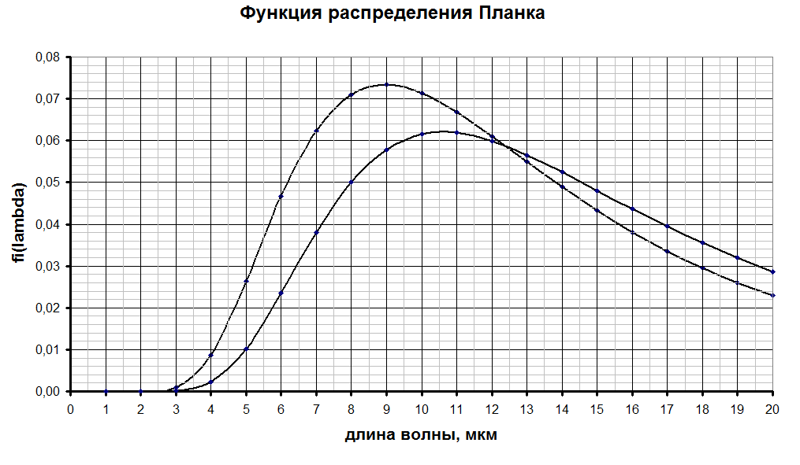
Используемая модель Земли и ее атмосферы
Изменение климата, связанное с увеличением средней температуры атмосферы, в настоящее время является установленным научным фактом. Считается, что основной причиной глобального потепления является парниковый эффект. Солнечное излучение, основная часть которого лежит в видимой области спектра, практически полностью проходит через атмосферу, а затем поглощается поверхностью земли. Наоборот, тепловое излучение поверхности земли, лежащее в основном в инфракрасной области спектра, существенно поглощается некоторыми атмосферными газами, главным образом водяными парами и углекислым газом. В данной задаче рассматривается простейшая модель парникового эффекта и проводятся некоторые численные оценки его влияния на температуру атмосферы.
Поверхность Земли считается абсолютно черным телом сферической формы, покрытой слоем атмосферы, толщина которого значительно меньше радиуса Земли. Условно, атмосфера разбита на две части: 1) нижний слой, непосредственно примыкающий к поверхности земли и имеющий равную с ней температуру; 2) верхний (парниковый) слой, способный поглощать тепловое излучение, идущее с поверхности земли. Считается, что перенос энергии между Солнцем, земной поверхностью и атмосферой осуществляется только посредством излучения, а температуры земной поверхности и атмосферных слоев одинаковы во всех их точках и не зависят от времени, например от времени суток или времени года. В дальнейшем считайте известной солнечную постоянную $W=1.40∙{10}^{3}$ Вт/м², представляющую собой мощность солнечного излучения, падающего на единичную площадку на Земле, ориентированную перпендикулярно падающему потоку.
Атмосфера без парникового эффекта
2.1 Рассчитайте длину волны $λ_{max S}$, на которую приходится максимум теплового излучения Солнца, если температура поверхности Солнца примерно равна $T_{S}=6500$ К.
2.2 Пренебрегая поглощением атмосферы и считая поверхность земли абсолютно черным телом, рассчитайте установившуюся температуру поверхности Земли $T_{0}$, а также определите эту температуру $t_{0}$ по шкале Цельсия. Эта температура называется температурой «черной земли».
2.3 Рассчитайте длину волны $λ_{max E}$, на которую приходится максимум излучения «черной земли».
2.4 Рассчитайте мощность солнечного излучения $w$, приходящуюся на единицу площади поверхности Земли.
Различные модели атмосферы
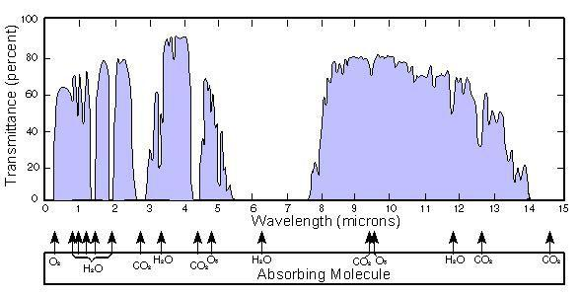
В реальности верхний слой атмосферы достаточно эффективно поглощает электромагнитное излучение некоторых длин волн, лежащих в инфракрасной области спектра. Для примера, на рисунке показана реальная зависимость пропускания атмосферы от длины волны. Как видно, эта зависимость достаточно сложная, поэтому далее в задаче рассматривается несколько упрощенных моделей.
Обозначим $K$ – суммарный коэффициент поглощения верхнего слоя атмосферы для теплового излучения Земли, т.е. отношение энергии теплового излучения, поглощенной верхним слоем атмосферы, к суммарной энергии, падающей на верхний слой атмосферы со стороны земной поверхности.
2.5 Получите формулу для установившейся температуры поверхности Земли $T_{1}$ и выразите ее через температуру «черной земли» $T_{0}$ и коэффициент поглощения $K$.
Максимальный парниковый эффект
Пусть верхний слой атмосферы полностью пропускает солнечное излучение и полностью поглощает тепловое излучение Земли.
2.6 Рассчитайте на сколько возрастает температура поверхности Земли ${Δt}_{1}=T_{1}-T_{0}$ по сравнению с температурой «черной земли» вследствие максимального парникового эффекта.
Водяной парниковый эффект
Пусть спектральный коэффициент поглощения $k(λ)$ верхнего слоя атмосферы является известной функцией длины волны $λ$ падающего излучения и не зависит от температуры.
2.7 Выразите суммарный коэффициент поглощения верхнего слоя атмосферы $K$ через $k(λ)$ и функцию распределения Планка $φ(λ,T_{1})$, где $T_{1}$ – температура поверхности Земли.
Будем считать, что поглощение в верхнем слое атмосферы полностью обусловлено водяным паром. Приближенно можно считать, что водяные пары полностью поглощают излучение, длины волн которого лежат в диапазоне от 5.00 до 8.00 мкм, а остальное – полностью пропускается.
2.8 Используя приведенные во введении графики функции распределения Планка, рассчитайте численные значения суммарного коэффициента поглощения $K$ верхнего слоя атмосферы для двух значений температур поверхности Земли $t_{1}=0℃$ и $t_{1}=50℃$.
В указанном диапазоне температур от $t_{1}=0℃$ до $t_{1}=50℃$, зависимость суммарного коэффициента поглощения от температуры земли $t_{1}$ приближенно описывается линейной функцией температуры: $K\left(t_{1}\right)=K_{0}(1+αt_{1})$, где $K_{0},α$ – постоянные.
2.9 Рассчитайте численные значения параметров $K_{0}$ и $α$.
В дальнейшем считайте, что искомые изменения температур малы, поэтому при расчетах можно использовать приближенные формулы.
2.10 Пренебрегая зависимостью коэффициента поглощения атмосферы от температуры и считая его равным коэффициенту поглощения при температуре «черной Земли» $T_{0}$, рассчитайте изменение температуры поверхности Земли ${Δt}_{1}=T_{1}-T_{0}$.
2.11 Рассчитайте изменение температуры поверхности Земли ${Δt}_{1}=T_{1}-T_{0}≪T_{0}$, если зависимость коэффициента поглощения атмосферы от температуры описывается определенной выше линейной функцией температуры земли.
Усиление парникового эффекта углекислым газом
Учтем влияние поглощения углекислым газом в атмосфере. При нынешней концентрации углекислого газа в атмосфере (примерно 0,05%) можно считать, что углекислый газ полностью поглощает излучение Земли в диапазонах от 2.50 до 3,00 мкм и от 6.50 до 7.00 мкм, а в диапазоне от 16.0 до 18.0 мкм коэффициент поглощения равен 0.500. Для остальных длин волн поглощением излучения углекислым газом можно пренебречь.
2.12 Оцените на сколько, по сравнению с моделью водяного парникового эффекта, увеличивается температура поверхности Земли из-за поглощения излучения углекислым газом.
2.13 Оцените на сколько по сравнению с п. 2.12 увеличится температура поверхности Земли, если концентрация углекислого газа в атмосфере увеличится в $η=2.00$ раза по сравнению с его нынешней концентрацией.

Задача 3. Корпускулярная трактовка давления света (10.0 баллов)
Введение
Электромагнитные волны, отражаясь от границ раздела сред или поглощаясь в них, оказывают механическое давление, корпускулярной трактовке которого посвящена настоящая задача. Основной постулат корпускулярной теории электромагнитного излучения гласит, что электромагнитное излучение, в частности свет, – это поток частиц, называемых фотонами с энергией, определяемой формулой Планка. В дальнейшем примите скорость света равной $c=2.98∙{10}^{8}$ м/с.
3.1 Пусть параллельный пучок света интенсивностью $I_{0}$ падает на плоскую поверхность под углом $φ$ к нормали, а коэффициент отражения от поверхности составляет $R=I_{r}/I_{0}$, где $I_{r}$ – интенсивность отражённого света. Найдите давление света $p_{s}$ на поверхность при условии, что коэффициент отражения не зависит от угла падения.
3.2 Рассчитайте давление $p_{s}$ солнечного излучения, интенсивность которого равна $I_{s}=1400$ Вт/м². Считайте, что свет падает перпендикулярно на: а) полностью поглощающую земную поверхность; б) полностью отражающую (зеркальную) поверхность.
3.3 Шар радиусом $R = 1.00 м$ освещается широким параллельным пучком солнечного света интенсивностью $I_{s}=1400$ Вт/м². Одна половина шара изготовлена из материала, который полностью отражает свет, а другая – полностью его поглощает. Обе половинки освещаются пучком симметрично. Рассчитайте момент сил давления света, действующий на шар относительно его оси симметрии, перпендикулярной пучку и лежащей в плоскости, делящей шар на зеркальную и поглощающую половинки.
Космическая станция с зеркальным парусом
Космическая станция покоится вдалеке от планет на расстоянии $R_{0}=5.00∙{10}^{7}$ км от Солнца, удерживаемая с помощью солнечного паруса (полностью отражающего зеркала), ориентированного перпендикулярно солнечным лучам. В какой-то момент времени ненадолго включаются двигатели станции и придают ей скорость $V_{0}=9.00$ м/с в направлении от Солнца. Полностью пренебрегайте влиянием солнечного ветра, представляющего собой поток ионизованных частиц – протонов, ядер гелия и других. Считайте известным тот факт, что Земля движется вокруг Солнца по круговой орбите радиуса $r_{E}=1.50∙{10}^{8}$ км со скоростью $V_{E}=30.0$ км/с.
3.4 Найдите максимальное расстояние $R$ от Солнца до станции.
3.5 Определите минимальное значение скорости $V_{0}=V_{min}$, при котором станция сможет улететь сколько угодно далеко от Солнца.
Эффект Пойнтинга-Робертсона
В астрофизике хорошо известен физический процесс, в результате которого в Солнечной системе твердые пылевые частицы медленно падают на Солнце по спиральной траектории, очень близкой к круговой. Рассмотрим подобную сферическую пылевую частицу радиуса $a=1.00$ мм и плотности $ρ=3.00∙{10}^{3}$ кг/м³, которая вращается вокруг Солнца на таком расстоянии от него, что на пылинку падает свет интенсивностью $I_{s}=1400$ Вт/м². В заданных условиях радиальной составляющей давления света на частицу можно пренебречь по сравнению с гравитацией Солнца. Считайте, что частица полностью поглощает падающее на нее излучение.
3.6 Определите характерное время $τ$, за которое расстояние до Солнца $R$ уменьшится на относительную величину $μ=\frac{δR}{R}={10}^{-4}$.
Лазерный пинцет
В 2018 году Нобелевская премия по физике была присуждена А. Эшкину за создание «лазерного пинцета» – устройства, позволяющего удерживать и перемещать прозрачные микроскопические объекты с помощью света. В одном из устройств такого «лазерного пинцета» параллельный пучок света от лазера проходит через собирающую линзу L и попадает на микрочастицу М, которую можно также считать собирающей линзой. Точка F – общий фокус L и М (см. рис. 3.1 ниже). Интенсивность света в пучке $I=1.00 мкВт/см^{2}$, радиус пучка $R=1.00$ см, фокусное расстояние линзы L равно $F=10.0$ см. Поглощением и отражением света можно полностью пренебречь.
3.7 Найдите величину действующей на микрочастицу силы.
Для создания действующей на частицу поперечной к лучу силы левая половина линзы L перекрывается диафрагмой (см. рис. 3.2 ниже).
3.8 Найдите величину действующей на микрочастицу поперечной к лучу силы.
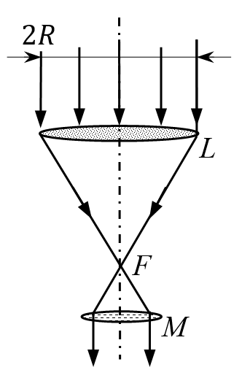 | 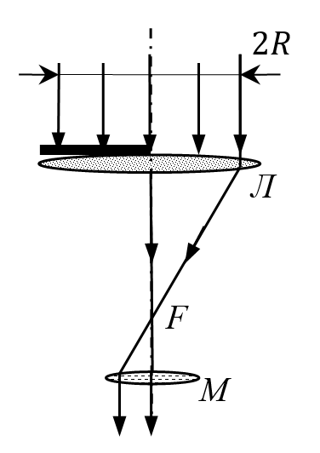
Рисунок 3.1 | Рисунок 3.2

Математическая подсказка для задач теоретического тура
Вам может понадобиться знание следующих интегралов:
$\int{}x^{n}dx=\frac{x^{n+1}}{n+1}+C$, где $n≠-1$ – константа, $C$ – произвольная постоянная
$\int{}\frac{dx}{x}=lnln \left|x\right|+C$, где $C$ – произвольная постоянная
${(1+x)}^{γ}≈1+γx+\frac{γ(γ-1)}{2}x^{2}$, для $|x|≪1$ и любых $γ$
$lnln (1+x) ≈x$, для $|x|≪1$

